Лабораторная работа №4

Глушенок Анна Александровна

Содержание

# 1 Цель работы

Освоение процедуры компиляции и сборки программ, написанных на ассемблере NASM.

# 2 Ход выполнения работы

## 2.1 Задание 1. Программа Hello world!

Создайте каталог для работы с программами на языке ассемблера NASM. Перейдите в созданный каталог, Создайте текстовый файл с именем hello.asm.

С помощью команды mkdir создаем необходимый каталог, перемещаемся в него командой cd, и создаем текстовый файл с именем hello.asm, используя комнаду touch.

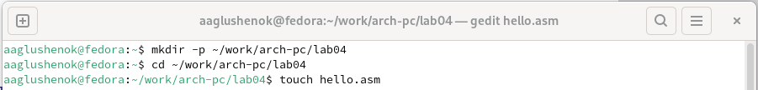

Рис. 1: Создание рабочего каталога

Откройте этот файл с помощью любого текстового редактора, и введите в него необходимый текст.

Открываем файл в редакторе gedit, вводя “gedit hello.asm”, затем вводим в него необходимый текст.

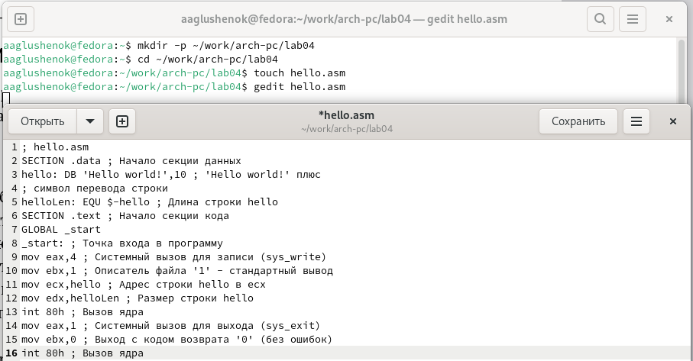

Рис. 2: Работа с hello.asm в тестовом редакторе

## 2.2 Задание 2. Транслятор NASM

Преобразуйте текст программы из файла hello.asm в объектный код, который запишется в файл hello.o. С помощью команды ls проверьте, что объектный файл был создан

Вводим в терминал “nasm -f elf hello.asm”, затем командой ls проверяем, что необходимый файл создан.

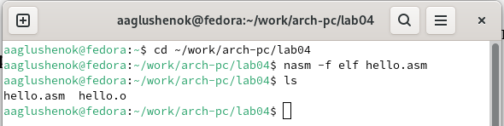

Рис. 3: Создание объектного файла

## 2.3 Задание 3. Расширенный синтаксис командной строки NASM

Скомпилируйте исходный файл hello.asm в obj.o. С помощью команды ls проверьте, что файлы были созданы. Для более подробной информации см. “man nasm”. Для получения списка форматов объектного файла см. “nasm -hf”.

Для компилляции файла hello.asm в obj.o выполняем команду “nasm -o obj.o -f elf -g -l list.lst hello.asm”. Вводим указанные команды, получаем более подробную информацию и список форматов объектного файла.

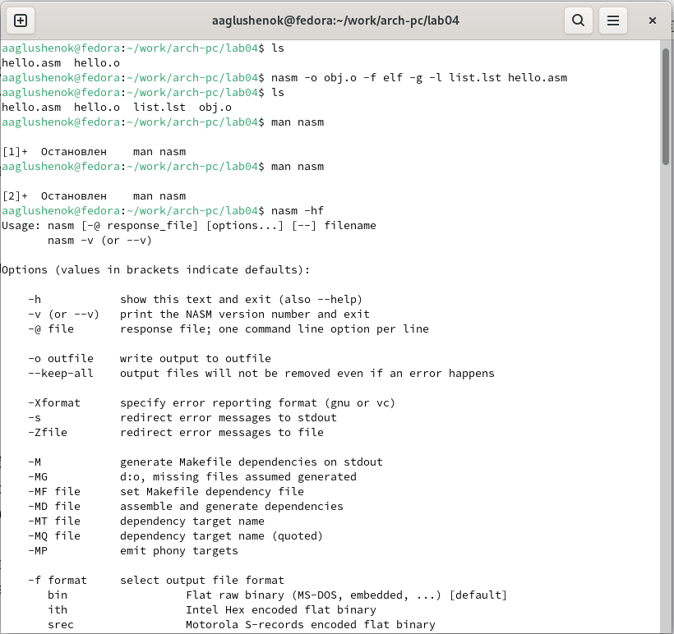

Рис. 4: Компилляция файла hello.asm в obj.o

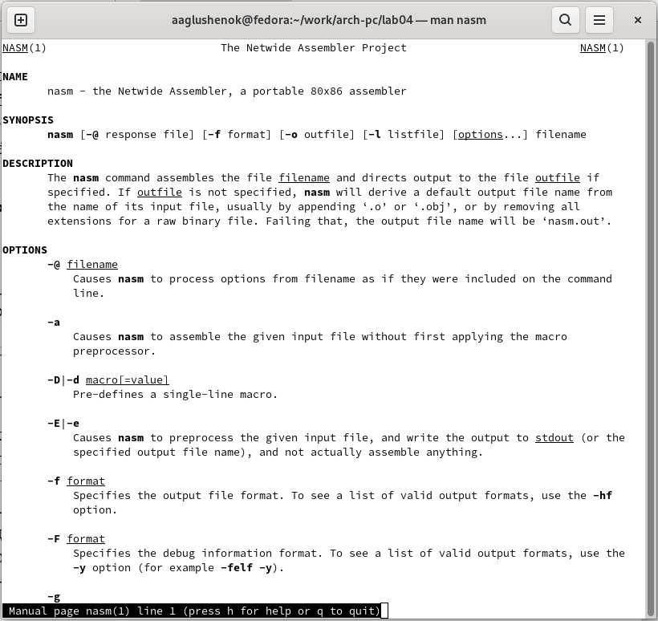

Рис. 5: Просмотр дополнительной информации

## 2.4 Задание 4. Компоновщик LD

Получите исполняемую программу, передав объектный файл на обработку компоновщику. С помощью команды ls проверьте, что исполняемый файл hello был создан. Выполните следующую команду: ld -m elf_i386 obj.o -o main.

Вводим команды “ld -m elf_i368 obj.o -o main” и “ld -m elf_i386 obj.o -o main”. Проверяем командой ls.

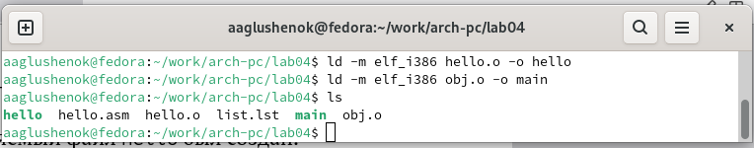

Рис. 6: Создание исполняемого файла

Формат командной строки LD можно увидеть, набрав ld –help. Для получения более подробной информации см. man ld.

Вводим указанные команды для просмотра формата командной строки ld и получения более подробной информации.

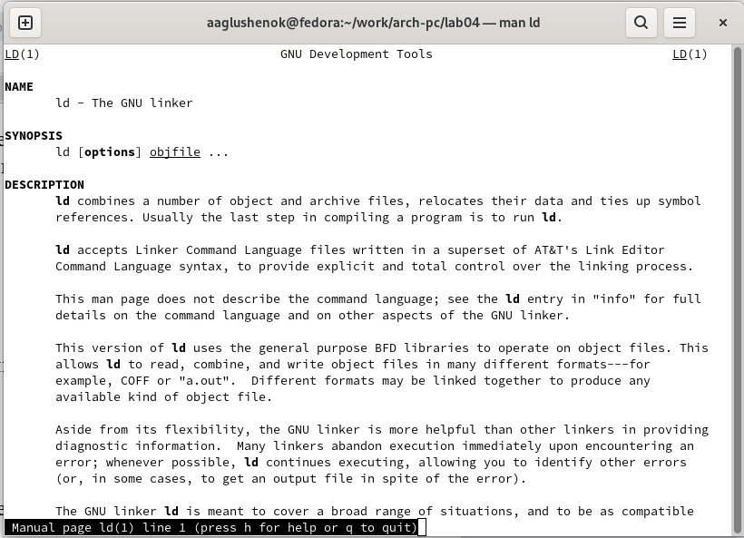

Рис. 7: Просмотр дополнительной информации

## 2.5 Задание 5. Запуск исполняемого файла

Запустите на выполнение созданный исполняемый файл, находящийся в текущем каталоге.

Для запуска исполняемого файла на выполнение переходим в нужный каталог и вводим “./hello”/

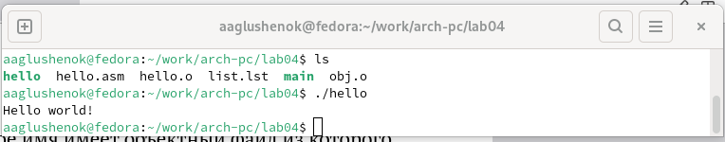

Рис. 8: Запуск исполняемого файла

## 2.6 Задания для самостоятельной работы

В каталоге ~/work/arch-pc/lab04 с помощью команды cp создайте копию файла hello.asm с именем lab4.asm.

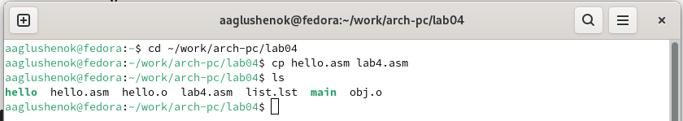

Рис. 9: Создание копии файла

С помощью любого текстового редактора внесите изменения в текст программы в файле lab4.asm так, чтобы вместо Hello world! на экран выводилась строка с вашими фамилией и именем. Оттранслируйте полученный текст программы lab4.asm в объектный файл. Выполните компоновку объектного файла и запустите получившийся исполняемый файл.

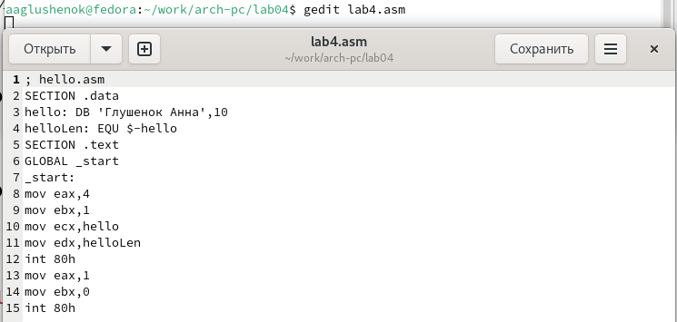

Рис. 10: Внесение изменений в файл

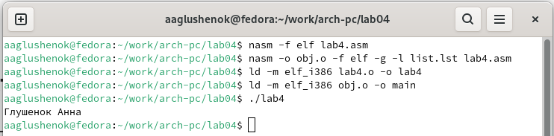

Рис. 11: Запуск файла

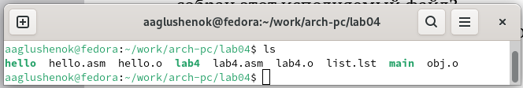

Рис. 12: Проверка

Скопируйте файлы hello.asm и lab4.asm в Ваш локальный репозиторий в каталог ~/work/study/2023-2024/“Архитектура компьютера”/arch-pc/labs/lab04/. Загрузите файлы на Github.

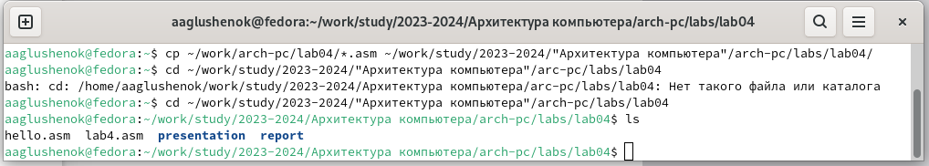

Рис. 13: Копирование файлов



Рис. 14: Проверка результата

# 3 Вывод

В ходе выполнения лабораторной работы мне удалось освоить процедуры компиляции и сборки программ, написанных на ассемблере NASM.